《北京大學珍藏甲骨文字》綴合第二例
齊航福
（1首都師范大學文學院博士生 2河南省社科院歷史與考古所）

A：合集30878（著拓号：掇二388，选定号：北图5392，原骨拓藏：北图）
B：北大0451（北大考古與藝術博物館登記號8.1801）

一、圖版（因技術原因，合集30878拓本暫時未置）
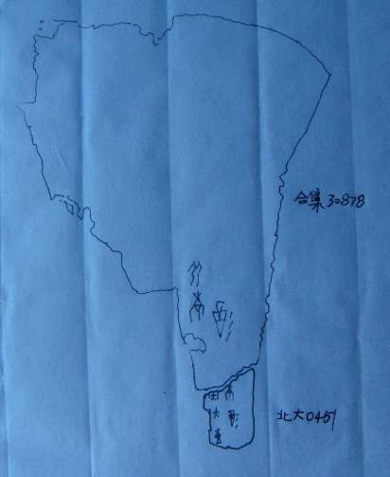
（綴合版摹本全圖）

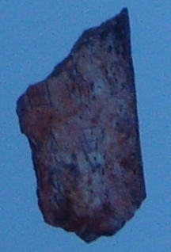
（北大0451照片）
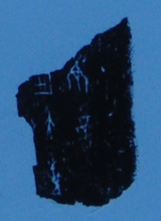
（北大0451拓片）
二、釋文
1上甲、大乙，惠庚酒？
2弜庚酒？
三、說明
本版為無名類祭祀卜辭。要對上甲和大乙舉行祭祀，于是貞問，要不要在庚日舉行酒祭？“惠庚酒”、“弜庚酒”這樣的正反對貞形式，還見于合集30812（無名類），其上有“惠乙未酒”、“弜乙未酒”。
合集30878拓片不太清楚，向黃天樹師請教，據黃師查閱該片的舊著錄片（掇二388），其下部有一小橫。該橫筆應該就是“上甲”上部的橫筆。這樣的話，我們的綴合應該更具有可信性。

李鐘淑、葛英會：《北京大學珍藏甲骨文字》，上海古籍出版社，2008年11月。
參見黃天樹師：《殷墟王卜辭的分類與斷代》，科學出版社，2007年10月。
這種寫法的“上甲”另見于合集27053、27059（無名類）等片。因為筆者未能見到掇二388，所以本文摹本中合集那一版下部并沒有摹出屬于“上甲”上部的一橫筆。
兩版上字體大小不一，這是本組綴合存在的疑問。我們考慮，一方面可能是拓片方面的原因，另一方面也可能是因為同版上字體的大小一般情況下是一致的，但也有不一致的情況。

